**Муниципальное бюджетное дошкольное образовательное учреждение**

**«ДЕТСКИЙ САД № 6 «ЛУЧИК» Г. АРГУН**

**КОНСУЛЬТАЦИЯ**

**для родителей на тему:**

**«Адаптация часто болеющих детей»**

|  |
| --- |
| Подготовили: Муцухаева С.М.  Алиева А.С.  Межидова А.М.  Бачаева Л.Р.  (члены ППк) |

г. Аргун, 2021 г.

В современном мире ежегодно отмечается рост заболеваемости детей дошкольного и школьного возраста, число здоровых детей в различных регионах России сегодня не превышает 8–10% (Щеплягина Л.А., 1999; Касаткин В.Н. 2001; Альбицкий В.Ю., Баранов А.А., 2003, 2007).

В связи с этим достаточно популярным в медицинской психологии, педиатрии стал термин «часто болеющие дети». На основании критериев, предложенных А.А. Барановым и В.Ю. Альбицким (1986), к ним относятся в основном дети дошкольного возраста, которые болеют различными респираторными заболеваниями более 4-х раз в году [1].

При этом Романцов М.Г., Ботвиньева В.В. (1996) говорят о двух группах часто болеющих детей: транзиторно (болеют 4–5 раз в году) и истинно (болеют 6 и более раз в году) часто болеющих детях. Для группы транзиторно часто болеющих детей характерно протекание заболеваний в легкой форме, без осложнений, повышение заболеваемости приходится на период адаптации к новым микросоциальным условиям (ясли, детский сад, школа). Для истинно часто болеющих детей характерна значительная отягощенность генеалогического анамнеза и более тяжелое, продолжительное, осложненное течение заболеваний, требующее применения антибактериальной терапии, наличие сопутствующих морфофункциональных отклонений со стороны различных органов и систем, быстрое формирование хронических заболеваний [13].

Психическое развитие детей, осложненное условиями соматического заболевания, представляет одну из самых острых проблем современного общества.

Несмотря на предпринимаемые со стороны медицины меры по укреплению и сохранению здоровья часто болеющих детей, проблемы, связанные с развитием и социализацией их личности остаются достаточно острыми. Чрезвычайно актуальными становятся механизмы интеграции медицинских, психологических и педагогических технологий в контексте формирования и укрепления здоровья данной категории детей (Бабаева Т.И., 1994; Стеркина Р.Б., Князева О.Л., 1998; Балуева В.А., 2001).

Общеизвестно, что возникновение и развитие патологических процессов в организме — результат сложной конвергенции биологических и социальных факторов, при этом именно социальные факторы нередко определяют возникновение и течение многих заболеваний. Поэтому состояние здоровья детей не может рассматриваться без учета процессов адаптации, которая, согласно мнению М.И. Дьяченко, Л.А. Кандыбович (2001) представляет собой приспособление организма, личности, их систем к характеру отдельных воздействий или к изменившимся условиям жизни в целом [7].

Вопрос адаптации часто болеющих детей к условиям дошкольного образовательного учреждения является достаточно острым, поскольку поступление ребенка в детский сад и адаптация к нему являются факторами риска в возникновении заболеваний [2; 3; 8]. Это обуславливает необходимость грамотного психолого-педагогического и медицинского сопровождения адаптации часто болеющих детей.

Специфика адаптационного периода часто болеющих детей может определяться их особой социальной ситуацией развития, характеризующейся ограничением двигательной и познавательной активности, прерывистостью социальных отношений вне семьи [2; 3; 12; 11; 13]. В то же время, адаптационные ресурсы тесно связаны с психосоматическим статусом: заболеваемостью, наличием / отсутствием хронической патологии, уровнем нервно–психического и раннего онтогенетического развития, функциональными особенностями нервной системы (Мерлин В.С., 1964; Русалов В.М., 1989; Макарова Г.А., 1998; Исаев Д.Н., 2001 и др.).

В то же время, известно, что семья является главным инструментом социализации ребенка, поскольку именно родители — главные социальные партнеры ребенка, обеспечивают его готовность к взаимодействию в социальной среде и адаптацию в ней [5; 6; 8; 10; 15].

В связи с этим целью нашего исследования стало: выявление специфики адаптации часто болеющих детей к дошкольному образовательному учреждению в связи с особенностями их психосоматического статуса и родительского отношения к ним.

Исследование проводилось на базах дошкольных образовательных учреждений № 182, № 227, № 307 общеразвивающего вида г. Красноярска. В исследовании приняло участие 120 детей (60 — часто болеющих и 60 здоровых) младшего дошкольного возраста и их родители (матери и отцы).

В качестве используемых методов применялись: *клинико–биографический анализ* (для оценки психосоматического статуса детей); *методы сбора эмпирических данных:* «Карта готовности к поступлению в ДОУ» (Печора К.Л., Пантюхина Г.В., 1986); «Лист адаптации» (Печора К.Л., Пантюхина Г.В., 1986; Соколовская Н.В., 2008); анкета для родителей «Готов ли ваш ребенок к поступлению в ДОУ?» (Соколовская Н.В., 2008); тест–опросник родительского отношения (Варга А.Я., Столин В.В., 1988); родительский опросник для определения черт темперамента у детей 3–7 лет (Томас А., Чесс С., 1977); *методы статистической обработки данных* (проверку равенства средних значений в двух выборках по критерию (t) Стьюдента, вычисление коэффициента корреляции по критерию *r*s Спирмена, факторный анализ с использованием метода главных компонент с последующим варимакс–вращением факторов).

На первом этапе исследования адаптации часто болеющих детей (ЧБД) младшего дошкольного возраста была определена их готовность к посещению дошкольного образовательного учреждения (рис. 1).

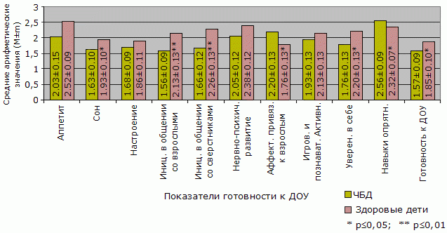

Рис. 1. Статистическое сравнение средних значений показателей готовности к ДОУ часто болеющих и здоровых детей младшего дошкольного возраста (методика «Карта готовности к ДОУ» Пантюхина Г.В., Печора К.Л., 1986).

Полученные результаты указывают, что готовность к ДОУ часто болеющих детей достоверно отличается по ряду показателей (p≤0,05; p≤0,01) от здоровых сверстников. У часто болеющих детей снижены физиологические показатели готовности (*аппетит, сон*) (р≤0,01; р≤0,05); показатели *инициативности в общении со взрослыми и сверстниками* (р≤0,01); наиболее *выражена аффективная привязанность к взрослому* (p≤0,05); снижены показатели *уверенности в себе*, (p≤0,05), при этом достоверно более развиты *навыки опрятности* (p≤0,05).

Далее нами были определены особенности адаптации часто болеющих детей и их здоровых сверстников путем отслеживания динамики адаптационных показателей детей исследуемых групп (рис. 2).

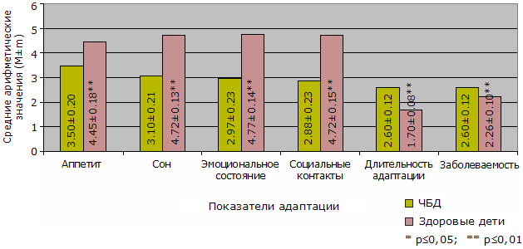

Рис. 2. Статистическое сравнение средних значений показателей степени адаптации часто болеющих и здоровых детей младшего дошкольного возраста (методика «Лист адаптации» Пантюхина Г.В., Печора К.Л., 1986, Соколовская Н.В., 2008).

Сравнение полученных результатов указывает на достоверные различия в сроках (длительности) адаптации часто болеющих детей и их здоровых сверстников (р≤0,01) и показателях адаптации: *аппетит* (р≤0,01), *сон* (р≤0,01), *эмоциональное состояние* (р≤0,01), *социальные контакты* (р≤0,01), *заболеваемость* (р≤0,01). Полученные данные указывают на то, что адаптация часто болеющих детей характеризуется более осложненным течением, с низкой стабилизацией адаптационных показателей.

Наряду с выявлением специфики адаптации часто болеющих и здоровых детей, нами были определены особенности психосоматического статуса изучаемых категорий дошкольников. Клинико–биографический анализ позволил выявить наличие хронических заболеваний у 30% часто болеющих детей, неблагоприятных антенатальных и перинатальных факторов у 48,7% часто болеющих и у 23,3% здоровых детей; наличие отклонений в раннем онтогенезе у 34,5% часто болеющих детей и у 23, 5% здоровых; также у 30 % часто болеющих детей установлена 3-я медицинская группа здоровья.

Также одной из составляющих психосоматического статуса, рассматриваемой нами, стали свойства нервной системы, определяемые с помощью родительского опросника, разработанного А. Томас и С. Чесс. За основу была взята классификация свойств нервной системы, предложенная данными авторами.

Данные, свидетельствующие о выраженности свойств нервной системы часто болеющих и здоровых детей, как составляющей психосоматического статуса, представлены на рис. 3.

Установлено, что часто болеющих детей (в сравнении со здоровыми) отличают более  низкие  показатели  *активности  поведения, ритмичности нервных процессов* (р≤0,01), *адаптивности* (р≤0,05), но высокая *интенсивность реакций* (р≤0,01), *внимание* (р≤0,05). Выявлена тесная прямая статистически значимая корреляционная связь (р≤0,05; р≤0,01) показателей готовности к дошкольному образовательному учреждению и адаптации с *ритмичностью, настроением, порогом чувствительности, адаптивностью* у детей обеих исследуемых групп.

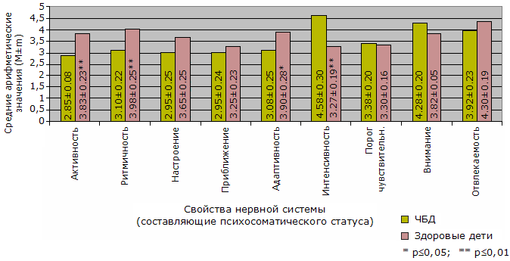

Рис. 3. Статистическое сравнение средних показателей свойств нервной системы как структурной составляющей психосоматического статуса часто болеющих и здоровых детей младшего дошкольного возраста (методика Томас А. Чесс С. (1977)).

Далее нами изучалось отношение матерей и отцов к часто болеющим и здоровым дошкольникам с последующим выявлением взаимосвязей типов родительского отношения с показателями готовности и адаптации исследуемых категорий детей.

При определении специфики родительского отношения к детям выявлено, что преобладающим отношением матерей к часто болеющим детям является *симбиоз* и *инфантилизация*, у матерей здоровых дошкольников преобладает *кооперация* (рис. 4).

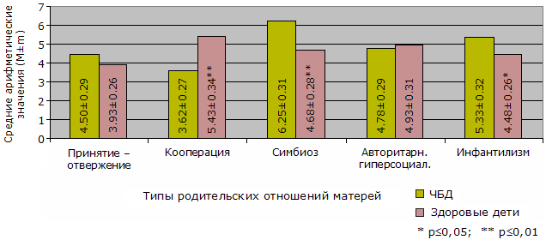

Рис. 4. Статистическое сравнение средних показателей выраженности родительского отношения матерей к часто болеющим и здоровым детям младшего дошкольного возраста (методика «Тест–опросник родительского отношения» Варга А.Я., Столин В.В.).

Доминирующими типами отцовского отношения к часто болеющим детям являются *авторитарная гиперсоциализация* и *инфантилизация*. У отцов здоровых дошкольников преобладающими типами родительского отношения являются *кооперация* и *авторитарная гиперсоциализация* (рис. 5).

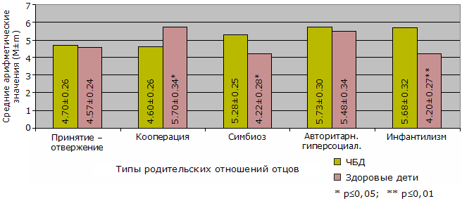

Рис. 5. Статистическое сравнение средних показателей выраженности родительского отношения отцов к часто болеющим и здоровым детям младшего дошкольного возраста (методика «Тест–опросник родительского отношения» Варга А.Я., Столин В.В.).

Полученные результаты указывают на преобладание *неэффективного родительского отношения* к часто болеющему ребенку, а также на его неоднозначность.

Матерям и отцам здоровых детей достоверно более свойственно отношение к ребенку по типу *кооперация* (р≤0,05). В этом случае родители обладают общей положительной установкой по отношению к ребенку, стараются быть с ним на равных, принимают его, что говорит об *эффективности родительского отношения* к здоровым детям.

Корреляционный анализ типов родительского отношения (материнского и отцовского) к детям выявил наличие взаимосвязи с показателями готовности к ДОУ и адаптации. При этом наиболее тесную положительную корреляционную связь имеет эффективное материнское отношение (*кооперация*) с выраженностью таких показателей готовности как: *навыки опрятности* (р≤0,01), *нервно–психическое развитие* (р≤0,01), *игровая и познавательная активность, уверенность в себе, инициативность в общении со взрослыми и сверстниками* (р≤0,01) и показателями адаптации: *аппетит, сон, эмоциональное состояние, социальные контакты* (р≤0,01); обратная корреляционная связь выявлена между *кооперацией* и *заболеваемостью* как часто болеющего, так и здорового ребенка (р≤0,05).

Неэффективные типы родительского отношения (*инфантилизация, симбиоз*) имеют наиболее значимую тесную прямую корреляционную связь с такими показателями  готовности  к  ДОУ  как:  *аффективная  привязанность  к   взрослому* (р≤0,01) (как у часто болеющих, так и у здоровых детей) и показателями адаптации: *заболеваемость* (р≤0,05), *длительность адаптации* (р≤0,05); обратную корреляционную связь с показателями готовности: *уверенность в себе, инициативность в общении со сверстниками* (р≤0,05) и с показателями адаптации: *аппетит, сон, эмоциональное состояние, социальные контакты* (р≤0,01).

Противоречивые корреляционные связи с показателями адаптации к ДОУ имеет тип отцовского отношения *авторитарная гиперсоциализация*, с одной стороны, при проявлении авторитарной гиперсоциализации со стороны отца к часто болеющему ребенку отмечается положительная динамика показателей: сон, эмоциональное состояние, общительность (р≤0,05; р≤0,01), с другой стороны, отмечается прямая корреляционная связь с длительностью адаптационного периода (р≤0,05). У здорового ребенка при авторитарной гиперсоциализации со стороны отца увеличивается заболеваемость (р≤0,05; р≤0,01). Это можно объяснить неоднозначностью данного типа отцовского отношения, с одной стороны, отец выступает неким связующим звеном между узким внутрисемейным окружением и внешним миром, тем самым предъявляет высокие социальные требования к ребенку, с другой стороны, эти требования могут быть чрезмерно завышенными, препятствующими нормальной активности ребенка, проявлению самостоятельности. При этом установлено, что наиболее значимо в период адаптации ребенка, материнское отношение к нему, что можно объяснить некоторой «отстраненностью» отца, в силу социально–экономических условий, и более тесным взаимодействием ребенка с матерью.

Для обеспечения благоприятной адаптации часто болеющих детей нами была разработана коррекционно–развивающая программа, целью которой стало обеспечение благоприятной адаптации часто болеющих детей к дошкольному образовательному учреждению посредством оптимизации родительского отношения к ним и подготовки детей к детскому саду в совместной с родителем деятельности в новой среде.

В связи с этим основными направлениями данной программы стали:

–  *оптимизация родительского отношения к часто болеющему ребенку* посредством информационно–просветительской работы и тренинговых занятий с родителями;

–  *подготовка ребенка к посещению дошкольного образовательного учреждения* через совместную с родителем деятельность в новой среде, посредством игровых занятий с детско–родительскими парами. Основной идеей данных занятий стала идея совместного «проживания» адаптационного периода родителем и ребенком. В рамках занятий происходило принятие ребенком правил новых условий жизни в ДОУ, условия разлуки с близкими взрослыми, установление ритуалов прощания с ребенком через трансляцию их родителем, снятие эмоционального напряжения, развитие игровых и коммуникативных навыков, становление доверия к новому социальному окружению.

Результаты контрольного среза выявили достоверные положительные изменения специфики адаптации к ДОУ часто болеющих детей экспериментальной группы и родительского отношения к ним: повысились показатели *аппетита, сна, настроения, инициативности в общении со сверстниками и взрослыми, уверенности в себе* (р≤0,05; р≤0,01), при этом достоверно *снизилась аффективная привязанность к взрослому* (р≤0,05); отмечено достоверное повышение показателей адаптации: *аппетит* (р≤0,05); *сон* (р≤0,01); *эмоциональное состояние* (р≤0,01); *социальные контакты* (р≤0,01) и их стабилизация, достоверно *снизилась заболеваемость* (р≤0,05) и *уменьшилась длительность адаптационного периода* (р≤0,01). В контрольной выборке положительные изменения менее существенны. Статистически достоверные положительные изменения отмечаются в показателях готовности к ДОУ и адаптации: *сон* (р≤0,01; р≤0,05); *игровая и познавательная активность* (р≤0,05).

Отмечено достоверное *снижение показателей неэффективного родительского отношения:* симбиоз (р≤0,05); инфантилизация (р≤0,01) и *повышение эффективного типа родительского отношения* — кооперации (р≤0,01) как в отношении матерей, так и в отношении отцов. Контроль состояния здоровья детей, осуществляемый в течение полугода после реализации коррекционно–развивающей программы позволил выявить позитивные изменения: снижение частоты заболеваемости (46% детей в течение года не болели совсем; 34% детей болели значительно реже); уменьшение длительности периода выздоровления (длительность заболеваний составляла от 3–5 дней); отсутствие осложнений после перенесенного заболевания.

Полученные результаты указывают, что предложенная коррекционно–развивающая программа, в которую включены и родители, и часто болеющие дети, является эффективной для обеспечения благоприятной адаптации, улучшения здоровья детей и оптимизации родительского отношения к ним.

**Выводы:**

1.   *Для часто болеющих детей характерна особая социальная ситуация развития и особенности личности:* выраженная тревожность, неуверенность в себе, быстрая утомляемость; отсутствие опыта общения со сверстниками, чрезмерная привязанность к взрослому. Хроническое соматическое заболевание оказывает воздействие и на особенности нервной системы часто болеющего ребенка, она становится более уязвимой, менее подготовленной к воздействию стрессовых факторов. В большинстве случаев родительское отношение к часто болеющему ребенку является неэффективным и формируется на основе тревожно–амбивалентной привязанности (аффективной) ребенка к матери и психологической отстраненности отца, в связи с чем возможны трудности адаптации часто болеющих детей в новой социальной среде.

2.   Специфика адаптации часто болеющих детей к дошкольному образовательному учреждению характеризуется:

2.1.  *несформированностью основных компонентов готовности к посещению детского сада:* неустойчивым *аппетитом, сном;* низкой *инициативностью в общении со взрослыми и сверстниками;* выраженной *аффективной привязанностью к взрослому; неуверенностью в себе.*

2.2.  *длительным* (по сравнению с категорией здоровых сверстников) *течением адаптационного периода,* характеризующееся: *низкой динамикой нормализации адаптационных показателей* (аппетит, сон, эмоциональное состояние, социальные контакты); *увеличением частоты случаев заболеваемости.*

2.3.  *взаимосвязью со спецификой психосоматического статуса, в частности, свойствами нервной системы: ритмичностью; приближением – избеганием* (первой реакцией ребенка на новые стимулы); *порогом чувствительности; адаптивностью; настроением* (общим эмоциональным состоянием); *частой заболеваемостью и наличием / отсутствием хронической патологии.*

3.   Родительское отношение матерей и отцов к часто болеющему ребенку проявляется в преобладании *неэффективного родительского отношения: симбиоз и инфантилизация (у матерей), авторитарная гиперсоциализация и инфантилизация (у отцов),* следствием чего является неготовность ребенка к поступлению в дошкольное образовательное учреждение и неблагоприятное течение процесса адаптации.

4.   Основными направлениями коррекции адаптации часто болеющих детей к дошкольному образовательному учреждению являются: *оптимизация родительского отношения к часто болеющему ребенку и подготовка ребенка к дошкольному образовательному учреждению* посредством совместной деятельности с родителем в новой среде.

5.   В результате реализации коррекционно–развивающей программы адаптации часто болеющих детей к дошкольному образовательному учреждению повысилась *готовность ребенка к ДОУ;* отмечена *стабилизация показателей адаптации; улучшение состояния здоровья* (снижение заболеваемости, уменьшение длительности периода выздоровления); *достоверное преобладание эффективного родительского отношения к часто болеющему ребенку.*

**Литература**

1.   Альбицкий В.Ю., Баранов А.А. Часто болеющие дети: клинико–социальные аспекты. Пути оздоровления. – Саратов: Радуга, 1986. – 183 с.

2.   Арина Г.А., Коваленико Н.А. Часто болеющие дети. Какие они? // Школа здоровья. – 1995. – Т. 2. – № 3. – С. 116 -125.

3.   Бадьина Н.П. Часто болеющие дети. Психологическое сопровождение в начальной школе. – М.: Генезис, 2007. – 152 с.

4.   Баранов А.А., Альбицкий В.Ю. Пути оздоровления часто болеющих детей // Вопросы охраны материнства. – 1986. – Т. 31. – № 8. – С. 65-67.

5.   Варга А.Я. Роль родительского отношения в стабилизации детской невротической реакции // Вестник МГУ. – Серия 14. Психология. – 1985. – № 4. – С. 32-38.

6.   Ватутина Н.Д. Ребенок поступает в детский сад: пособие для воспитателей / под ред. Л.И. Каплан. – М.: Просвещение, 1983. – 80 с.

7.   Дьяченко М.И., Кандыбович Л.А. Психологические проблемы готовности к деятельности. – Минск, БГУ, 2001. – 175 с.

8.   Исаев Д.Н. Детская медицинская психология. – СПб.: Речь, 2004. – 384 с.

9.   Исаев Д.Н. Психопрофилактика в практике педиатра. – Л.: Медицина, 1984. – 192 с.

10.   Калинина Р.Р. К проблеме адаптации детей к условиям жизни в дошкольном учреждении // Дошкольное воспитание. – 1998. – № 4. – С. 2-9.

11.   Кирюхина Н.В. Организация и содержание работы по адаптации детей в ДОУ: практическое пособие. – 2-е изд. – М.: Айрис–пресс, 2006. – 112 с.

12.   Ковалевский В.А. Развитие личности соматически больного дошкольника, младшего школьника и подростка. – Красноярск, 1997. – 122 с.

13.   Николаева В.В. Влияние хронической болезни на психику. – М.: Изд-во МГУ, 1987. – 166 с.

14.   Романцов М.Г., Ботвиньева В.В. Часто болеющие дети – актуальные аспекты повторной респираторной заболеваемости: руководство для врачей. – Москва, 1996. – 89 с.

15.   Спиваковская А.С. Обоснование психологической коррекции неадекватных родительских позиций // Семья и формирование личности: сб. науч. тр. / под ред. А.А. Бодалева. – М.: НИИОП. – 1981. – С. 38-44.